國家發展委員會 新聞稿
發布日期：104年4月27日
聯 絡 人：吳明蕙、徐志宏
聯絡電話：2316-5851、5855
104年3月份景氣概況
104年3月，景氣對策信號轉呈黃藍燈，綜合判斷分數較上月減少3分至21分；其中股價指數由黃紅燈轉呈綠燈，海關出口值由黃藍燈轉呈藍燈，機械及電機設備進口值由黃紅燈轉呈黃藍燈，共減少4分，非農業部門就業人數則由黃藍燈轉呈綠燈，增加1分。本月景氣燈號轉呈黃藍燈主要因第一季全球景氣復甦力道不如預期，影響我國貿易表現，加上機械及電機設備進口值因去年比較基期較高，短期波動性較大所致。
觀察景氣領先指標與同時指標，呈現持續下跌，跌幅似有擴大跡象，顯示經濟風險逐漸增加，部分反映今年全球經濟成長率與去年大致相當，但新興經濟體成長鈍化，加以國際市場競爭加劇等因素，對我貿易動能之影響需持續關注。內需方面，智慧晶片應用領域擴大，可望帶動相關產業投資力道；民間消費受惠於就業情勢改善與低油價因素，實質購買力應可提升。整體而言，目前多數機構預測今年臺灣經濟表現與去年相當，但後續出口動能仍待強化。
- 景氣對策信號（詳圖1、圖2）
104年3月景氣對策信號轉呈黃藍燈，綜合判斷分數為21分，較上月減少3分。9項構成項目中，非農業部門就業人數由黃藍燈轉為綠燈，分數增加1分；股價指數由黃紅燈轉為綠燈，海關出口值由黃藍燈轉為藍燈，分數各減少1分，機械及電機設備進口值則由黃紅燈轉為黃藍燈，分數減少2分；其餘構成項目燈號維持不變。各構成項目除製造業營業氣候測驗點之單位為點外，其餘均為與上年同月相比的變動率；除股價指數外均經季節調整。個別構成項目說明如下：
- 貨幣總計數M1B變動率：由上月5.8%減為5.3%，燈號維持黃藍燈。
- 股價指數變動率：由上月11.9%減為10.6%，燈號由黃紅燈轉呈綠燈。
- 工業生產指數變動率：由上月下修值5.2%增為7.6%，燈號仍為綠燈。
- 非農業部門就業人數變動率：由上月1.0%增為1.5%，燈號由黃藍燈轉呈綠燈。
- 海關出口值變動率：由上月下修值0.2%減為-4.8%，燈號由黃藍燈轉為藍燈。
- 機械及電機設備進口值變動率：由上月下修值16.3%減為 -8.4%，燈號由黃紅燈轉為黃藍燈。
- 製造業銷售量指數變動率：由上月下修值0.9%增為2.8%，燈號續呈黃藍燈。
- 商業營業額變動率：由上月 1.5%減為 0.9%，燈號維持黃藍燈。
- 製造業營業氣候測驗點：由上月上修值98.3點減為98.0點，燈號仍為綠燈。
- 景氣指標
- 領先指標
- 領先指標不含趨勢指數為98.62，較上月下跌0.47%，已連續12個月下跌，且跌幅有逐漸擴大跡象（詳表1、圖3）。
- 7個構成項目經去除長期趨勢後，2項較上月上升，分別為：SEMI半導體接單出貨比、股價指數；其餘5項：外銷訂單指數、核發建照面積、工業及服務業受僱員工淨進入率、製造業營業氣候測驗點，以及實質貨幣總計數M1B則較上月下滑。
- 同時指標
- 同時指標不含趨勢指數為100.08，較上月下跌0.32%（詳表2、圖4）。
- 7個構成項目經去除長期趨勢後，2項較上月上升，分別為：非農業部門就業人數、電力（企業）總用電量；其餘5項：實質機械及電機設備進口值、實質海關出口值、商業營業額、製造業銷售量指數，以及工業生產指數則較上月下滑。
- 落後指標
- 落後指標不含趨勢指數為101.81，較上月上升0.66% （詳表3、圖5）。
- 6個構成項目經去除長期趨勢後，除金融業隔夜拆款利率較上月下滑外；其餘5項：製造業單位產出勞動成本指數、製造業存貨率、失業率、工業及服務業經常性受僱員工人數，以及全體貨幣機構放款與投資均較上月上升。
下次發布日期為 104年5月27日（星期三）下午4時

綜合判斷說明： 紅燈(45-38)， 黃紅燈(37-32)， 綠燈(31-23)， 黃藍燈(22-17)， 藍燈(16-9)。

圖1 近1年景氣對策信號走勢圖

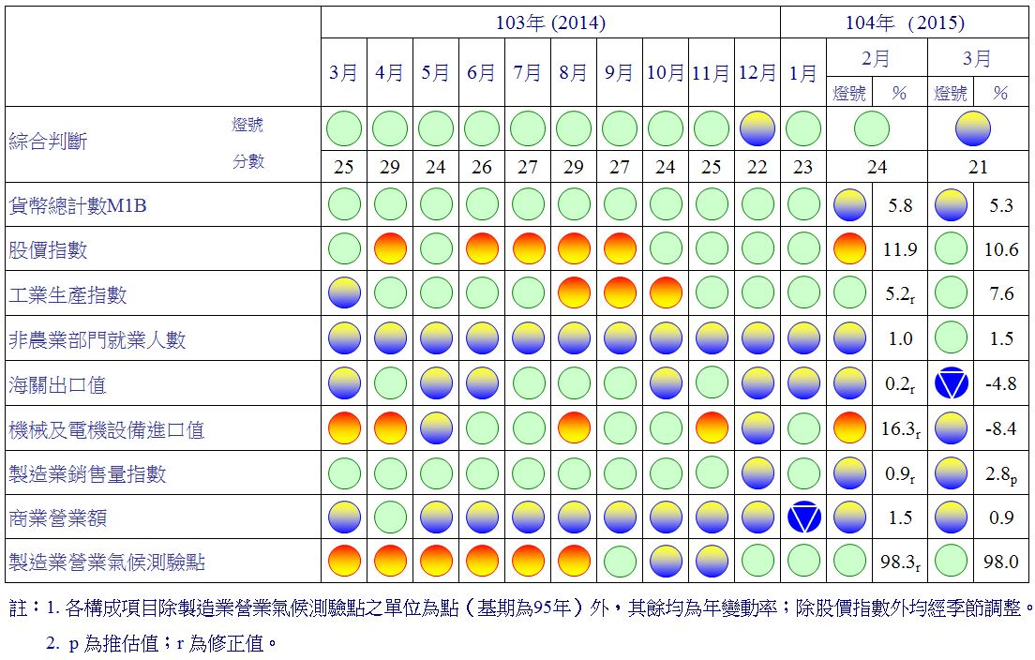
圖2 一年來景氣對策信號

表1 景氣領先指標
指數
項 目 | 103年 (2014) |  |  |  | 104年 (2015)
 | 9月 | 10月 | 11月 | 12月 | 1月 | 2月 | 3月
不含趨勢指數 | 100.26 | 100.12 | 99.97 | 99.77 | 99.48 | 99.08 | 98.62
較上月變動 (%) | -0.12 | -0.14 | -0.15 | -0.20 | -0.29 | -0.40 | -0.47
構成項目¹
外銷訂單指數 | 101.00 | 101.31 | 101.39 | 101.20 | 100.74 | 100.11 | 99.40
實質貨幣總計數M1B | 100.03 | 100.07 | 100.13 | 100.17 | 100.20 | 100.21 | 100.21
股價指數 | 100.18 | 100.11 | 100.08 | 100.07 | 100.09 | 100.13 | 100.17
工業及服務業受僱員工淨進入率² | 100.04 | 100.02 | 100.00 | 99.99 | 99.97 | 99.94 | 99.88
核發建照面積³ | 99.73 | 99.58 | 99.45 | 99.30 | 99.13 | 98.92 | 98.68
SEMI半導體接單出貨比 | 99.71 | 99.64 | 99.65 | 99.73 | 99.86 | 100.03 | 100.22
製造業營業氣候測驗點 | 100.13 | 99.84 | 99.63 | 99.53 | 99.49 | 99.48 | 99.47
註：1.本表構成項目指數為經季節調整、剔除長期趨勢，並平滑化與標準化後之數值。以下表同。
2.淨進入率＝進入率—退出率。
3.核發建照面積僅包含住宿類（住宅）、商業類、辦公服務類、工業倉儲類4項建造執照統計資料。

高峰(P) 谷底(T)
100.2 101.1
高峰(P) 谷底(T)
97.3 98.2
高峰(P) 谷底(T)
93.3 94.2
指數
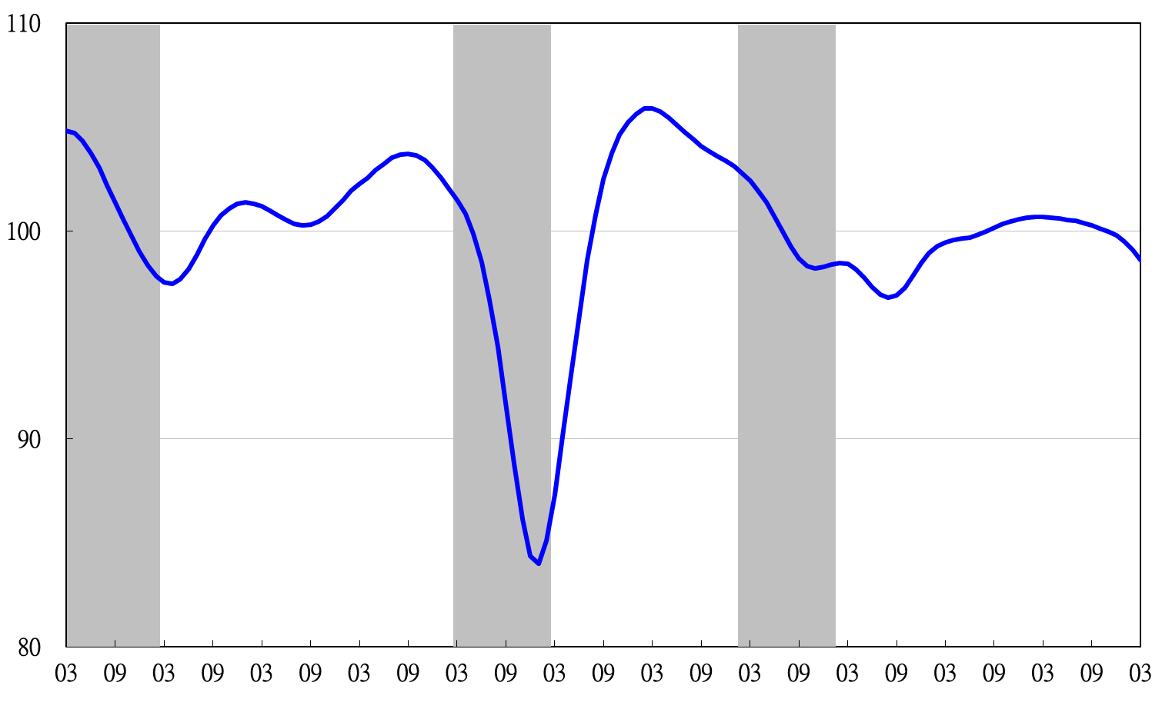
93 94 95 96 97 98 99 100 101 102 103 104

註：陰影區表景氣循環收縮期，以下圖同。
圖3 領先指標不含趨勢指數走勢圖

表2 景氣同時指標
指數
項 目 | 103年 (2014) |  |  |  | 104年 (2015)
 | 9月 | 10月 | 11月 | 12月 | 1月 | 2月 | 3月
不含趨勢指數 | 101.33 | 101.34 | 101.26 | 101.03 | 100.72 | 100.41 | 100.08
較上月變動 (%) | 0.10 | 0.02 | -0.09 | -0.22 | -0.30 | -0.32 | -0.32
構成項目
工業生產指數 | 100.55 | 100.61 | 100.62 | 100.59 | 100.52 | 100.46 | 100.40
電力(企業)總用電量 | 100.33 | 100.27 | 100.12 | 99.92 | 99.76 | 99.69 | 99.70
製造業銷售量指數 | 100.40 | 100.39 | 100.37 | 100.33 | 100.29 | 100.23 | 100.16
商業營業額 | 100.16 | 100.13 | 100.08 | 99.99 | 99.85 | 99.68 | 99.50
非農業部門就業人數 | 99.60 | 99.65 | 99.72 | 99.81 | 99.94 | 100.10 | 100.28
實質海關出口值 | 100.36 | 100.32 | 100.24 | 100.12 | 99.96 | 99.74 | 99.48
實質機械及電機設備進口值 | 100.52 | 100.59 | 100.62 | 100.53 | 100.32 | 100.06 | 99.73

谷底(T)
98.2
高峰(P)
97.3
谷底(T)
101.1
高峰(P)
100.2
指數
高峰(P) 谷底(T)
93.3 94.2
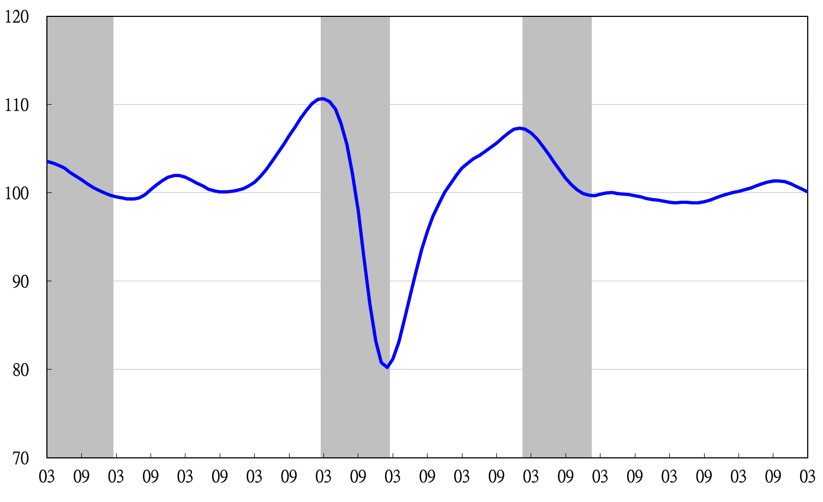
93 94 95 96 97 98 99 100 101 102 103 104

圖4 同時指標不含趨勢指數走勢圖

表3 景氣落後指標
指數
項 目 | 103年 (2014) |  |  |  | 104年 (2015)
 | 9月 | 10月 | 11月 | 12月 | 1月 |  | 2月 |  | 3月
不含趨勢指數 | 98.60 | 98.79 | 99.15 | 99.66 |  | 100.38 |  | 101.15 | 101.81
較上月變動 (%) | 0.01 | 0.19 | 0.36 | 0.52 |  | 0.72 |  | 0.77 | 0.66
構成項目
失業率 | 99.89 | 99.94 | 99.99 | 100.05 |  | 100.12 |  | 100.18 | 100.23
工業及服務業經常性受僱員工人數 | 99.91 | 99.94 | 99.97 | 99.99 |  | 100.00 |  | 100.02 | 100.03
製造業單位產出勞動成本指數 | 99.15 | 99.08 | 99.20 | 99.51 |  | 100.08 |  | 100.73 | 101.28
金融業隔夜拆款利率 | 99.97 | 99.97 | 99.96 | 99.96 |  | 99.96 |  | 99.953 | 99.950
全體貨幣機構放款與投資 | 99.93 | 99.89 | 99.85 | 99.82 |  | 99.81 |  | 99.81 | 99.82
製造業存貨率 | 99.52 | 99.77 | 100.04 | 100.28 |  | 100.48 |  | 100.65 | 100.81

高峰(P)
100.2
谷底(T)
101.1
谷底(T)
98.2
高峰(P)
97.3
指數
高峰(P) 谷底(T)
93.3 94.2
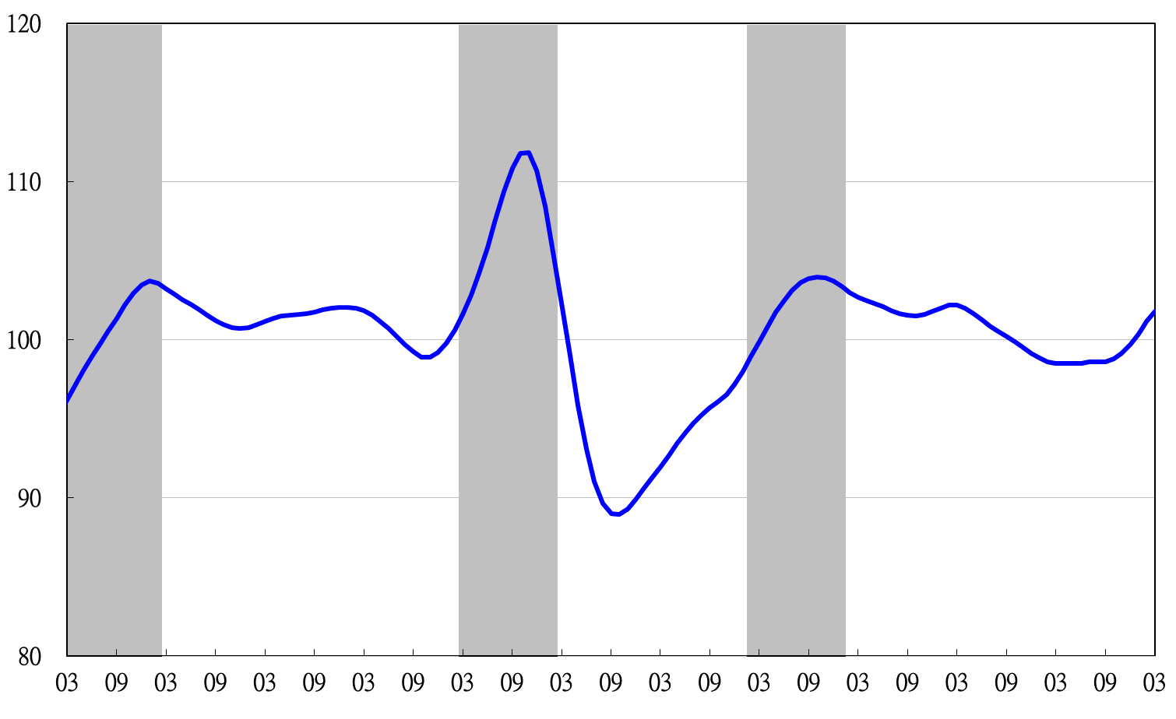
93 94 95 96 97 98 99 100 101 102 103 104

圖5 落後指標不含趨勢指數走勢圖

景氣指標編製方法，須先將各構成項目經季節調整、剔除長期趨勢，並平滑化與標準化後，再以相同權重加權平均合成綜合指數。故判斷各構成項目較上月變動方向，應以上述步驟計算後數值為準，若與上月相比數值增加（減少），即代表構成項目較上月上升（下降）。
失業率於合成落後指標時，先取倒數計算。

